Tugas UAS

Business Intelligence

laporan

“Perancangan aplikasi monitoring stok berbasis business intelligence dengan metode waterfall”



Nama : Stanley (221510026)

Dosen : Saut Pintubipar Saragih, S.Kom., M.MSI.

PROGRAM STUDI sistem informasi

Fakultas teknik dan komputer

UNIVERSITAS PUTERA BATAM

2025/2026

# **KATA PENGANTAR**

Kepada Para Pembaca yang Terhotmat,

Pertama-tama, kami menyampaikan terima kasih khusus kepada Tuhan Yang Maha Kuasa atas berkat dan rahmat-Nya sehingga kami dapat menyelesaikan tugas mandiri ini tepat waktu. Pada tugas mandiri ini yang diberikan oleh Bapak Saut Pintubipar Saragih, S.Kom., M.MSI. sebagai dosen Business Intelligence.

Salam sejahtera bagi kita semua. Dengan rasa hormat dan kegembiraan yang mendalam, kami dengan ini mempersembahkan kata pengantar untuk tugas mandiri yang telah disusun. Laporan ini merupakan hasil dedikasi dan kerja keras kami dalam menyusun rencana tindakan atau proyek mandiri yang memiliki tujuan dan manfaat tertentu.

Dalam penyusunan laporan ini, kami berusaha untuk menyajikan ide, konsep, serta rencana pelaksanaan dengan sebaik-baiknya. Laporan ini mencerminkan upaya kami dalam menggali merencanakan, dan mengimplementasikan ide secara sistematis, serta memberikan gambaran yang komprehensif tentang langkah-langkah yang akan diambil.

Kami ingin mengucapkan terima kasih kepada semua pihak yang telah memberikan dukungan dan inspirasi dalam penyusunan laporan ini. Semoga laporan ini dapat menjadi landasan yang kokoh dan memberikan kontribusi positif sesuai dengan tujuannya.

Terima kasih atas perhatian dan dukungannya.

Batam, 15 Juli 2025

Stanley

# **DAFTAR ISI**

**KATA PENGANTAR** 2

**DAFTAR ISI** 3

**DAFTAR GAMBAR** 5

**DAFTAR TABEL** 6

**BAB I PENDAHULUAN** 7

**1.1 Latar Belakang** 7

**1.2 Identifikasi Masalah** 8

**1.3 Rumusan Masalah** 9

**1.4 Tujuan Masalah** 9

**BAB II TINJAUAN PUSTAKA** 10

**2.1 Business Intelligence** 10

**2.2 Data Intelligence** 10

**2.3 Data Sekunder** 11

**2.4 Waterfall** 11

**2.5 ETL (Extract, Transform & Load)** 12

**2.6 Data Transformation** 12

**2.7 Sistem Monitoring** 13

**2.8 Teori Penjualan** 13

**2.9 Microsoft Excel** 14

**2.10 PHP (Hypertext Preprocessor)** 14

**2.11 CSS (Cascading Style Sheets)** 14

**2.12 XAMPP** 15

**2.13 SQLite** 15

**2.14 Figma** 15

**2.15 Visual Studio** 16

**BAB III METODE PENELITIAN** 17

**3.1 Desain Penelitian** 17

**3.2 Metode Waterfall** 17

**3.2.1 Analisis Kebutuhan (Requirement Analysis):** 18

**3.2.2 Desain (System Design):** 24

**3.2.3 Implementasi (Implementation):** 28

**3.2.4 Pengujian (Testing):** 28

**3.2.5 Pemeliharaan (Maintenance):** 29

**BAB IV HASIL DAN PEMBAHASAN** 30

**4.1 Hasil Desain Figma** 30

**4.1.1 Register Page** 30

**4.1.2 Login Page** 31

**4.1.3 Dashboard Penjualan** 32

**4.1.4 Upload Page** 33

**4.1.5 Dashboard Penjualan Page (setelah mengupload file)** 34

**4.2 Hasil Apps (Aplikasi)** 35

**4.2.1 Login Page** 35

**4.2.2 Register Page** 36

**4.2.3 Dashboard Penjualan** 37

**4.2.4** **Upload Page** 38

**4.2.5 Dashboard Penjualan Page (setelah mengupload file)** 40

**4.2.6** **Distribusi Persentase Penjualan Kosong** 42

**BAB V KESIMPULAN** 44

**DAFTAR PUSTAKA** 46

# **DAFTAR GAMBAR**

Gambar 3.1.1 Desain Penelitian 17

Gambar 3.2 1 Data Sebelum Diolah 19

Gambar 3.2 2 Gambar Sebelum DIolah 19

Gambar 3.2 3 Contoh data yang tidak diperlukan (data duplikat) 20

Gambar 3.2 4 Contoh Data Error 20

Gambar 3.2 5 Contoh Data yang sudah diolah 21

Gambar 3.2 6 Rata-rata persentase stock kosong 22

Gambar 3.2 7 Grafik total item berdasarkan persentase 23

Gambar 3.2 8 Grafik total item dan persentase berdasarkan kategori 23

Gambar 3.2 9 Tampilan flowchart sistem monitoring 25

Gambar 4.2 1 Tampilan Login 31

Gambar 4.2 2 Tampilan Register 32

Gambar 4.2 3 Tampilan Dashboard Penjualan 33

Gambar 4.2 4 Tampilan Upload File Penjualan 34

Gambar 4.2 5 Tampilan Dashboard Penjualan (filter semua) 35

Gambar 4.2 6 Tampilan Dashboard Penjualan (filter kosong > 50% < 90 hari) 35

Gambar 4.2 7 Tampilan Dashboard Penjualan (filter kosong > 50% < 90 hari) 35

Gambar 4.2 8 Tampilan Dashboard Penjualan (filter aman) 36

Gambar 4.2 9 Distribusi Persentase Penjualan Kosong 37

# **DAFTAR TABEL**

Tabel IV‑1 Register page (figma) 26

Tabel IV‑2 Login Page (figma) 27

Tabel IV‑3 Dashboard Penjualan (figma) 28

Tabel IV‑4 Upload file (figma) 29

Tabel IV‑5 Dashboard Penjualan setelah mengupload file (figma) 30

Tabel IV‑6 Login Page (apps) 31

Tabel IV‑7 Register page (apps) 32

Tabel IV‑8 Dashboard Penjualan (apps) 33

Tabel IV‑9 Upload file (apps) 34

Tabel IV‑10 Dashboard Penjualan (setelah mengupload file) (apps) 36

Tabel IV‑11 Distribusi Presentase Penjualan kosong 37

# **PENDAHULUAN**

## **Latar Belakang**

Di era persaingan bisnis yang semakin kompetitif, perusahaan dituntut untuk mampu mengambil keputusan yang cepat dan akurat. Salah satu teknologi yang mendukung pengambilan keputusan berbasis data adalah Business Intelligence (BI). BI memfasilitasi proses pengumpulan, pembersihan, transformasi, dan visualisasi data guna menghasilkan informasi yang bernilai strategis (Junaedi et al., 2020).

Persediaan barang adalah salah satu hal penting yang harus dikelola dengan baik di sebuah perusahaan, terutama di bidang perdagangan atau manufaktur. Jika stok barang tidak terpantau dengan baik, bisa saja terjadi kehabisan stok di saat dibutuhkan (Rusfa, 2021). Hal ini akan membuat penjualan berhenti sementara karena barang tidak tersedia, yang akhirnya menurunkan pendapatan perusahaan.

Manajemen persediaan adalah bagian penting dalam aktivitas perusahaan, terutama bagi perusahaan yang bergerak di bidang penjualan barang(Nurcahyawati et al., 2023). Apabila stock barang tidak tersedia saat pelanggan ingin membeli, maka penjualan tidak bisa dilakukan dan hal ini bisa menurunkan pendapatan perusahaan.

Di perusahaan PT Megavastech Pratama dimana tim peneliti mendapatkan data, data penjualan selama 1114 hari dan 1027 produk yang menunjukkan ada banyak produk yang mengalami hari tanpa penjualan. Dimana Data penjualan ini terdiri dari berbagai kategori produk seperti Alat Rumah Tangga, Fashion, Aksesoris HP & Komputer, Aksesoris Mobil, Barang anak & Mainan, dan Elektronik. Data tersebut mencakup detail seperti SKU, Nama Produk, Stok, Stok Perjalanan, Total Penjualan, dan Persentase Penjualan Kosong. Setelah tim peneliti melakukan proses teknik ETL pada 1027 data terdapat data yang duplikat, data error, dan data produk yang sudah tidak ingin dilanjut perjual belikan kembali. Dimana data yang setelah dibersihkan tersisa 856 produk dan mendapatkan rata rata 57,46% hari dimana setiap produk tidak tercatat penjualan nya dan 42,56% produk yang tercatat penjualannya.

Kondisi ini menunjukkan bahwa perusahaan belum memiliki sistem yang cukup baik untuk memantau persediaan secara real-time dan memberi peringatan bila stok mulai menipis. Biasanya, pemantauan stok masih dilakukan secara manual atau berdasarkan pengalaman, sehingga sering terlambat dalam melakukan pemesanan ulang.

Oleh karena itu, diperlukan sebuah sistem yang dapat membantu perusahaan dalam memantau stok secara lebih praktis dan cepat (Rianto & Amrin, 2022). Dengan menggunakan pendekatan Business Intelligence, data penjualan yang besar dan panjang ini dapat diolah untuk memberikan informasi yang berguna, seperti kapan harus mengisi ulang stok agar produk tidak habis.

Sistem ini juga akan dilengkapi dengan fitur notifikasi menggunakan kode warna yang sederhana agar staf gudang dan purchaser bisa langsung mengetahui status stok tanpa perlu memeriksa data secara mendetail. Dengan adanya sistem seperti ini, diharapkan proses pengadaan barang menjadi lebih cepat, mengurangi risiko kehabisan stok, dan akhirnya meningkatkan omzet penjualan perusahaan.

## **Identifikasi Masalah**

Berdasarkan uraian permasalahan yang telah di teliti, dapat diidentifikasi beberapa masalah yang telah dijelaskan pada latar belakang, yaitu:

* Status stock tidak terkendali dan tidak teratur

## **Rumusan Masalah**

Berdasarkan identifikasi masalah yang telah dijelaskan sebelumnya, dapat dirumuskan pertanyaan-pertanyaan sebagai berikut:

* Bagaimana merancang sistem monitoring yang dapat menampilkan notifikasi mengenai stock barang?
* Bagaimana merancang sistem untuk bisa menampilkan barang yang harus dilakukan restock?

## **Tujuan Masalah**

Dengan poin-poin yang akan diinvestigasi, dapat diketahui tujuan dari analisis ini adalah:

* Merancang dan mengembangkan sistem monitoring stock yang menyediakan notifikasi stock.
* Merancang dan mengembangkan sistem yang dapat membaca dan menganalisis data agar menampilkan barang yang harus dilakukan restock.

# **TINJAUAN PUSTAKA**

## **Business Intelligence**

Menurut (Winanti & Fernando, 2024), Business Intelligence (BI) adalah proses yang melibatkan pengumpulan, pengolahan, analisis, dan penyajian data bisnis secara sistematis untuk mendukung pengambilan keputusan yang lebih efektif dan strategis. Tujuan utama BI adalah membantu perusahaan memahami kondisi bisnis mereka melalui insight dari data yang tersedia, sehingga dapat meningkatkan efisiensi operasional, mengidentifikasi peluang baru, serta mengurangi risiko dalam pengambilan keputusan.

Secara umum, BI mencakup berbagai aktivitas seperti pengolahan data, pembuatan laporan, analisis tren, dan visualisasi data yang memudahkan pengguna dalam memahami informasi penting. Teknologi yang digunakan dalam BI meliputi perangkat lunak analitik, dashboard interaktif, dan sistem pelaporan otomatis yang mampu mengintegrasikan data dari berbagai sumber untuk menghasilkan insight yang akurat dan relevan(Chaudhuri et al., 2011).

## **Data Intelligence**

Data Intelligence adalah pendekatan komprehensif terhadap pengelolaan dan pemanfaatan data untuk mendapatkan wawasan yang lebih dalam dan akurat(Fu et al., 2020). Ini mencakup tidak hanya pengumpulan dan analisis data, tetapi juga memastikan kualitas data, integritas, aksesibilitas, dan tata kelola di seluruh organisasi. Data intelligence berfokus pada kemampuan untuk mengubah data mentah menjadi informasi yang berharga dan dapat ditindaklanjuti, yang menjadi fondasi bagi sistem Business Intelligence yang efektif. Prosesnya melibatkan pembersihan data, standarisasi, pengayaan, dan penataan data sehingga siap untuk dianalisis dan divisualisasikan.

## **Data Sekunder**

Data sekunder adalah jenis data yang dikumpulkan oleh orang lain selain peneliti saat ini dan biasanya tersedia dalam bentuk publikasi atau dokumentasi sebelumnya. Jenis data ini berasal dari sumber-sumber yang sudah ada, seperti jurnal ilmiah, artikel akademik, laporan tahunan perusahaan, laporan resmi pemerintah, data statistik dari Badan Pusat Statistik (BPS), atau situs web lembaga nasional. Data sekunder biasanya digunakan dalam penelitian, terutama di awal proses penelitian, sebagai bahan perbandingan, landasan teori, atau sebagai pelengkap data primer(Batz et al., 2024).

Data sekunder memiliki banyak keuntungan, terutama dari segi waktu dan biaya karena mereka dapat mencakup rentang waktu yang luas, sehingga memudahkan analisis tren atau historis dalam jangka panjang. Namun, ada keterbatasan dalam penggunaan data sekunder. Data tersebut mungkin tidak sepenuhnya relevan dengan subjek penelitian saat ini, mungkin telah dikumpulkan dengan cara yang berbeda, atau mungkin bahkan belum diperbarui. Oleh karena itu, sebelum data digunakan, peneliti harus melakukan evaluasi menyeluruh terhadap kualitas, validitas, dan reliabilitasnya. Dalam praktiknya, data sekunder sering digunakan sebagai pengganti data primer untuk membuat hasil penelitian lebih komprehensif dan dapat diandalkan.

## **Waterfall**

Salah satu model pengembangan sistem atau perangkat lunak yang dikenal sebagai metode Waterfall adalah metode di mana setiap tahap proses pengembangan dilakukan secara sistematis dan berurutan dari awal hingga akhir. Karena alur kerjanya yang menyerupai air terjun, yaitu mengalir ke bawah melalui fase-fase yang tidak dapat dilewati, model ini diberi nama "Waterfall". Metode Waterfall biasanya dimulai dengan tahap analisis kebutuhan (requirement), perancangan sistem (design), implementasi (coding), pengujian (testing), penerapan (implementation), dan pemeliharaan (maintenance). Sebelum melanjutkan ke tahap berikutnya, setiap tahap harus diselesaikan secara menyeluruh.

Metode ini sangat cocok untuk digunakan pada proyek yang ruang lingkup dan persyaratannya sudah jelas sejak awal dan tidak akan banyak berubah seiring berjalannya waktu. Kelebihan dari model ini adalah bahwa prosesnya terorganisir, didokumentasikan, dan mudah dipahami (Sutendi, 2025). Namun, kelemahannya terletak pada ketidakmampuan untuk menyesuaikan diri dengan perubahan, yang membuatnya tidak cocok untuk proyek yang dinamis atau memiliki kebutuhan sistem yang tidak pasti.

## **ETL (Extract, Transform & Load)**

Proses manajemen data bernama Extract, Transform, and Load (ETL) digunakan untuk mengambil data dari berbagai sumber, mengubahnya sesuai dengan kebutuhan analisis, dan kemudian memuatnya ke dalam sistem penyimpanan seperti data gudang. Tahap pertama, Extract (Ekstraksi), bertujuan untuk mengambil data dari berbagai sumber seperti basis data operasional, file, aplikasi, atau layanan cloud (Billah Fatkha Putra Edhya & Meme Susilowati, 2022). Tahap kedua, Transform (Transformasi), bertujuan untuk mengambil data dari berbagai sumber. Dalam sistem intelijen bisnis (BI), proses ETL sangat penting karena memungkinkan organisasi mengintegrasikan data dari berbagai sumber menjadi satu kesatuan yang konsisten yang siap digunakan saat pengambilan keputusan.

## **Data Transformation**

Menurut (Nur Azizah, 2021), Data transformation adalah proses mengubah data dari format, struktur, atau nilai asal menjadi format yang sesuai dengan kebutuhan sistem atau analisis. Proses ini meliputi kegiatan seperti konversi satuan, pengelompokan data berdasarkan kategori tertentu, normalisasi, dan pembersihan data agar dapat diintegrasikan dan diproses secara cepat dalam sistem. Dalam konteks sistem inventory, data transformation memungkinkan data dari berbagai sumber yang berbeda diubah agar dapat digunakan secara konsisten dan mendukung pengambilan keputusan yang akurat.

## **Sistem Monitoring**

Menurut (Dwi et al., 2023), Sistem Monitoring adalah sebuah sistem yang dirancang untuk mengelola dan mengontrol persediaan barang atau bahan yang dimiliki oleh sebuah perusahaan atau organisasi. Sistem ini bertujuan untuk memastikan ketersediaan barang yang cukup untuk memenuhi kebutuhan operasional, mengurangi kelebihan stok, serta meminimalkan kerugian akibat barang kadaluarsa atau usang. Sistem inventory biasanya mencakup proses pencatatan masuk dan keluarnya barang, pengelolaan data stok, pelaporan, dan analisis kebutuhan persediaan secara real-time. Dengan adanya sistem ini, perusahaan dapat meningkatkan efisiensi pengelolaan gudang, mengurangi kesalahan manusia, serta mempercepat proses pengambilan keputusan terkait pengadaan dan distribusi barang.

## **Teori Penjualan**

Teori penjualan dalam konteks bisnis berfokus pada aktivitas-aktivitas yang dirancang untuk mempromosikan dan menjual produk atau jasa kepada pelanggan. Ini mencakup pemahaman tentang perilaku konsumen, strategi penetapan harga, promosi, dan saluran distribusi(Fatawa Imam Al Muftin & Fendi Hidayat, 2024). Data penjualan historis menjadi aset penting dalam teori ini karena dapat memberikan wawasan tentang tren pembelian, preferensi pelanggan, efektivitas kampanye pemasaran, dan pola musiman. Dengan menganalisis data penjualan, perusahaan dapat mengidentifikasi produk terlaris, memprediksi permintaan di masa depan, mengoptimalkan tingkat persediaan, dan merumuskan strategi penjualan yang lebih efektif.

## **Microsoft Excel**

Menurut (Wati & Barnad, 2022), Microsoft Excel adalah perangkat lunak spreadsheet yang sangat populer dan banyak digunakan di berbagai bidang, termasuk di lingkungan kantor. Excel memungkinkan pengguna untuk mengelola data dalam bentuk tabel, melakukan perhitungan otomatis menggunakan rumus dan fungsi, serta membuat grafik dan laporan visualisasi data. Selain itu, Excel juga menyediakan fitur-fitur seperti pivot table, filter, dan macro yang memudahkan analisis data secara mendalam dan otomatisasi tugas berulang. Dengan kemampuannya yang luas, Excel menjadi alat yang sangat efektif untuk pengolahan data, perencanaan, dan pengambilan keputusan secara cepat dan cermat.

## **PHP (Hypertext Preprocessor)**

PHP (Hypertext Preprocessor) adalah bahasa pemrograman sisi server yang dimaksudkan untuk membuat aplikasi web dinamis. Ini banyak digunakan karena sintaksnya yang mudah digunakan dan fleksibel, serta kemampuan untuk terintegrasi dengan berbagai jenis basis data seperti MySQL dan SQLite. PHP memiliki banyak keunggulan, salah satunya adalah dapat dijalankan secara produktif baik di server lokal maupun server online. Ini memungkinkan pengembang untuk membuat sistem berbasis web seperti sistem informasi, portal berita, dan aplikasi ujian online (Gulo et al., 2021).

## **CSS (Cascading Style Sheets)**

Cascading Style Sheets (CSS) adalah bahasa pemrograman yang digunakan untuk mengatur tampilan dan tata letak elemen elemen pada halaman web. CSS bekerja bersama dengan HTML (HyperText Markup Language), yang digunakan untuk menyusun struktur atau konten halaman web, sementara CSS mengatur bagaimana konten ditampilkan, seperti warna, ukuran huruf, jarak antar elemen, posisi, dan efek visual lainnya. Pengembang web dapat membedakan struktur dan desain dengan CSS, yang membuat kode lebih teratur, efektif, dan mudah dikelola. Selain itu, CSS memungkinkan penggunaan satu file gaya untuk berbagai halaman, yang memungkinkan perubahan tampilan yang konsisten dan lebih cepat (Rina Noviana, 2022). CSS mendukung berbagai metode penulisan, seperti penulisan inline (langsung di dalam tag HTML), penulisan internal (di dalam tag <style> di file HTML), dan penulisan eksternal (melalui file.css yang berbeda). Untuk membuat tampilan website yang responsif, menarik, dan sesuai dengan kebutuhan pengguna, CSS menjadi komponen penting dalam pengembangan web modern.

## **XAMPP**

Banyak pengembang menggunakan XAMPP sebagai lingkungan pengujian lokal (local server) untuk menjalankan file PHP sebelum diunggah ke server sesungguhnya. Perangkat lunak paket ini terdiri dari beberapa komponen penting, yaitu Apache sebagai web server, MySQL/MariaDB sebagai basis data, dan interpreter PHP dan Perl. Karena XAMPP menginstal semua komponen server dalam satu paket, proses pengembangan web menjadi lebih mudah dan efektif (Rina Noviana, 2022).

## **SQLite**

SQLite adalah sistem manajemen basis data relasional (RDBMS) yang ringan dan mandiri yang menyimpan seluruh data dalam satu file database berekstensi.sqlite atau.db. Itu tidak memerlukan proses instalasi atau konfigurasi server tambahan seperti MySQL, sehingga sangat cocok untuk aplikasi skala kecil hingga menengah atau untuk keperluan prototipe. Dalam pengembangan aplikasi PHP, SQLite sering digunakan karena integrasinya yang mudah dan Optimal (Azis, 2022).

## **Figma**

Figma adalah aplikasi desain antarmuka dan pengalaman pengguna (UI) berbasis web yang memungkinkan Anda membuat prototipe, wireframe, dan desain tampilan untuk aplikasi atau situs web. Dengan Figma, tim pengembang atau desainer dapat bekerja sama dalam satu file proyek secara bersamaan tanpa perlu menginstal perangkat lunak tambahan. Karena kemudahan akses, fitur desain yang lengkap, dan kemampuan untuk menghubungkan antar komponen secara interaktif, proses perancangan hingga validasi desain sebelum masuk ke tahap pengembangan aplikasi menjadi lebih mudah. Selain itu, Figma sangat disukai oleh desainer dan developer saat ini karena mendukung integrasi dengan berbagai alat pengembangan frontend (Ramadhani Mukhlis et al., 2023).

## **Visual Studio**

Visual Studio adalah lingkungan pengembangan terintegrasi (IDE) yang dikembangkan oleh Microsoft yang digunakan untuk membuat aplikasi komputer, situs web, layanan web, dan aplikasi telepon. Berbagai bahasa pemrograman dapat digunakan dengan Visual Studio, termasuk C#, VB.NET, C++, Python, dan JavaScript. Tersedianya berbagai fitur canggih Visual Studio termasuk dukungan untuk berbagai jenis proyek mulai dari desktop hingga cloud, debugger yang kuat, integrasi dengan sistem kontrol versi seperti Git, dan editor kode yang pintar dengan fitur IntelliSense. Selain itu, antarmuka Visual Studio yang dapat disesuaikan dan ramah pengguna memudahkan pengembang untuk menulis, menguji, dan mengelola kode secara bersamaan. Tergantung pada kebutuhan pengembangan, versi Visual Studio tersedia dalam edisi Community (gratis), Professional, dan Enterprise. Baik untuk proyek skala kecil maupun besar, Visual Studio menjadi salah satu alat favorit para developer di seluruh dunia karena kemampuannya yang luas dan fleksibel (Mulyani et al., 2022).

# **METODE PENELITIAN**

## **Desain Penelitian**

Pada penelitian ini dibuat desain penelitian untuk pengembangan sistem. Tahapan-tahapan yang akan dilalui akan di tampilkan seperti gambar pada berikut:

Gambar 3.1. Desain Penelitian

## **Metode Waterfall**

Metode Waterfall dalam pengembangan perangkat lunak memiliki beberapa tahapan utama yang harus dilalui secara berurutan. Tahapan tersebut adalah analisis kebutuhan, desain, implementasi, pengujian, dan pemeliharaan.

Berikut adalah penjelasan lebih rinci dari masing-masing tahapan:

### **Analisis Kebutuhan (Requirement Analysis):**

Tahap ini dilakukan untuk mengidentifikasi kebutuhan pengguna dan memahami permasalahan yang ada dalam pengelolaan data stok barang. Berdasarkan hasil analisis terhadap data penjualan selama 1114 hari dan 856 produk, ditemukan bahwa 57,46% produk memiliki hari tanpa penjualan, yang artinya lebih dari separuh stok barang mengalami kekosongan stok. Hal ini menunjukkan lemahnya sistem pemantauan stok.

Dalam tahap ini, tim peneliti menggunakan teknik ETL (Extract, Transform, Load) yang diterapkan untuk memastikan kualitas dan kesiapan data. Data yang dibutuhkan adalah data persentase data stok yang kosong, dimana data dianggap kosong jika kolom penjualan tidak berisi apa pun (Blank), namun jika kolom tersebut terdapat angka 0 itu berarti produk tersebut hanya tidak terjual bukan berarti tidak memiliki stok. Proses ini memastikan bahwa data yang digunakan untuk analisis atau pelaporan adalah data yang akurat, bersih, dan tersedia untuk digunakan.

#### **Extract**

Tahap pertama proses ETL, ekstraksi, mengambil data dari berbagai sumber sistem, seperti API, sistem ERP, file CSV, database relasional, dan data dari aplikasi lainnya. Mengumpulkan semua data mentah yang dibutuhkan tanpa mengubah isinya adalah tujuan dari proses ekstraksi ini. Selanjutnya, data yang diekstrak ini disiapkan untuk diproses lebih lanjut pada tahap berikutnya. Karena tahap ekstraksi sangat penting untuk keberhasilan proses ETL, hasil akhirnya akan tidak akurat jika data yang diambil tidak lengkap atau salah.

Berikut adalah contoh data yang belum diolah:

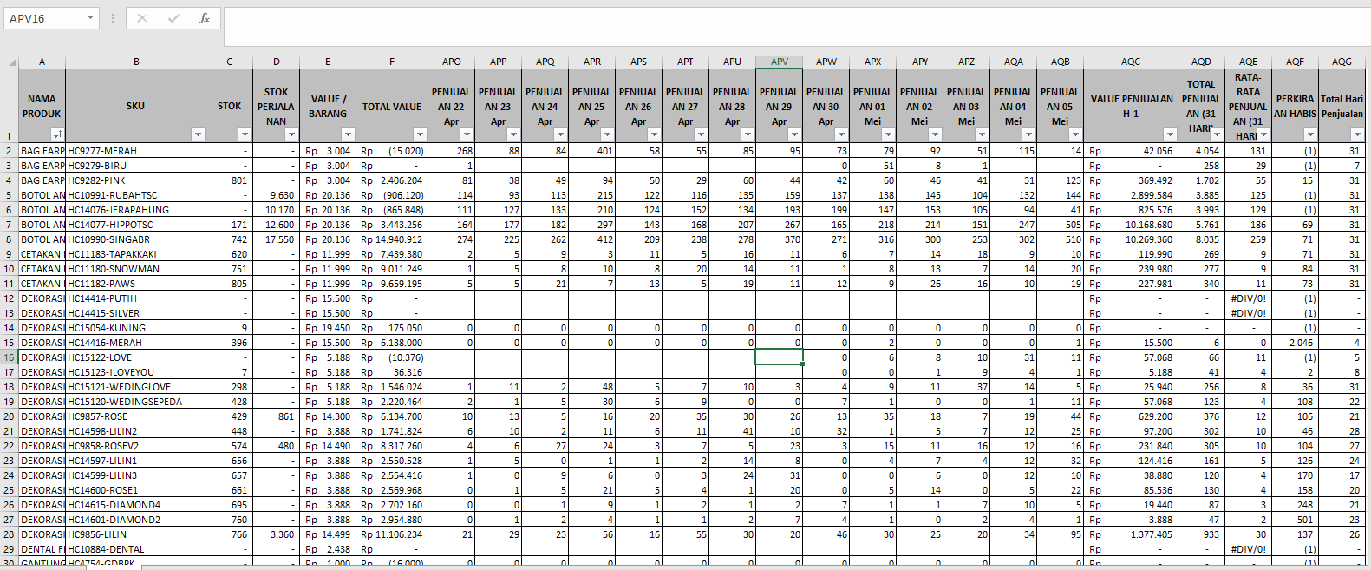

Gambar 3.2 Data Sebelum Diolah 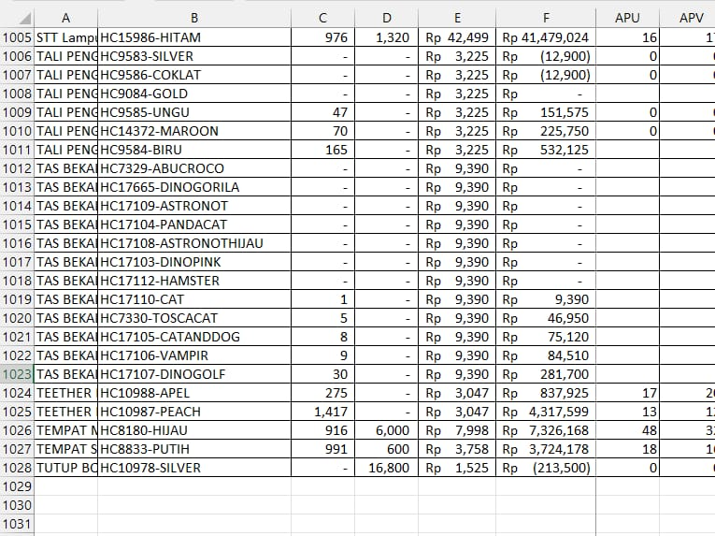

Gambar 3.2 Gambar Sebelum DIolah

Pada gambar dapat dilihat bahwa Data yang sebelum diolah sangat berantakan dan bingung untuk dilihat. Dimana masih terdapat banyak kolom atau baris yang mungkin tidak kita butuhkan seperti kolom Value/Barang, Total Value, Value Penjualan Perhari, Rata-rata Penjualan Perbulan, Perkiraan Habis, dan Total Hari Penjualan

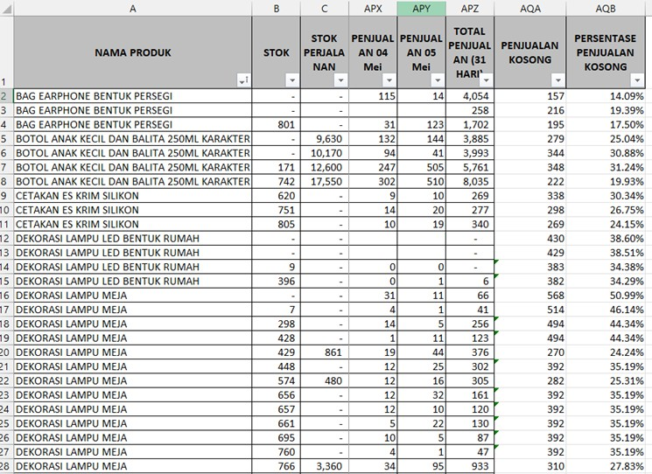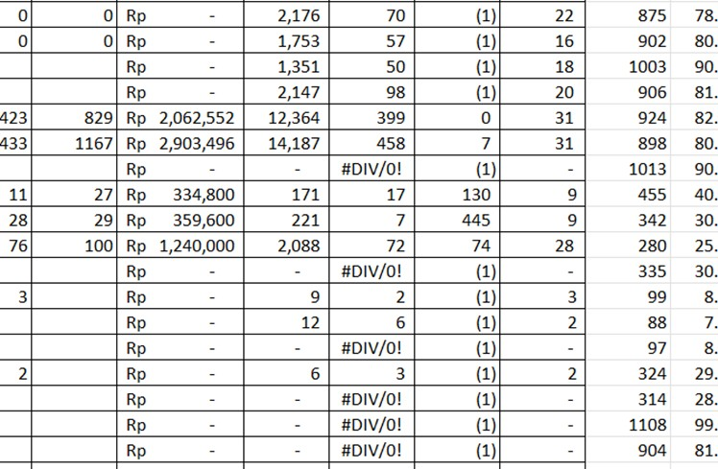

Gambar 3.2 Contoh data yang tidak diperlukan (data duplikat)

Gambar 3.2 Contoh Data Error

Pada gambar terdapat Data error dan Data duplikat juga yang masih harus kita bersihkan (Cleansing) sehingga tidak mempengaruhi proses pengolahan data.

#### **Transform**

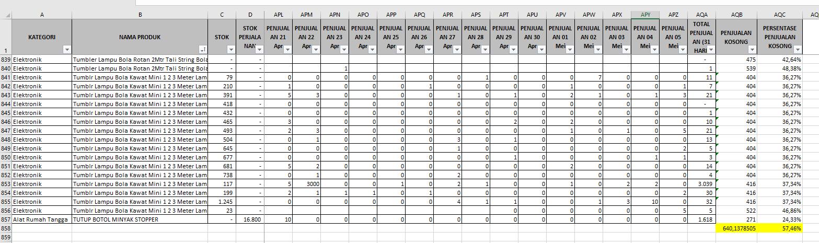Untuk mengolah dan membersihkan data yang telah diekstrak, transformasi adalah tahap kedua dari proses ETL. Pada tahap ini, data akan diformat atau disusun dengan cara yang sesuai dengan kebutuhan sistem tujuan. Proses transformasi ini dapat mencakup penerapan aturan bisnis tertentu, penggabungan data dari berbagai sumber, konversi tipe data, perhitungan nilai baru, dan pembersihan data, seperti menghilangkan data yang tidak konsisten atau duplikat. Memastikan bahwa data konsisten, relevan, dan siap untuk dianalisis adalah tujuan utamanya.

Gambar 3.2 Contoh Data yang sudah diolah

Dapat dilihat pada gambar dimana dari total data 1027 produk setelah di proses dengan data cleansing hanya terdapat 856 produk dan 1121 hari dengan tambahan kolom kategori yang telah di susun sendiri.

#### **Load**

Pemuatan adalah tahap terakhir dalam proses ETL, di mana data yang telah diproses dimasukkan ke dalam data gudang atau sistem penyimpanan akhir. Proses pemuatan dapat dilakukan secara bertahap (incremental load) atau penuh (full load), tergantung pada ukuran data dan kebutuhan sistem. Setelah proses pemuatan selesai, data sudah siap untuk digunakan untuk analisis, pelaporan, atau visualisasi. Tahap ini sangat penting karena menentukan seberapa cepat dan efektif data dapat diakses pengguna akhir.

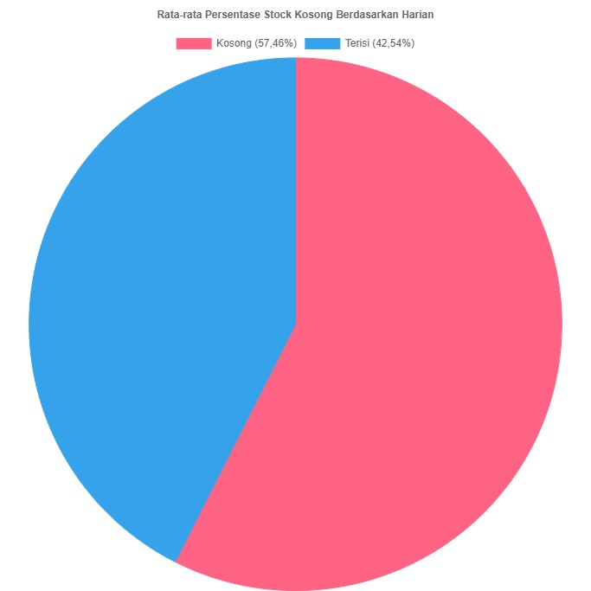

Gambar 3.2 Rata-rata persentase stock kosong

Pada Chart menujukkan bahwa rata-rata presentase stock kosong berdasarkan harian pada data yang sudah kita olah terdapat 57,46% hari stock yang kosong dan 42,54% stock hari stock yang tercatat penjualan.

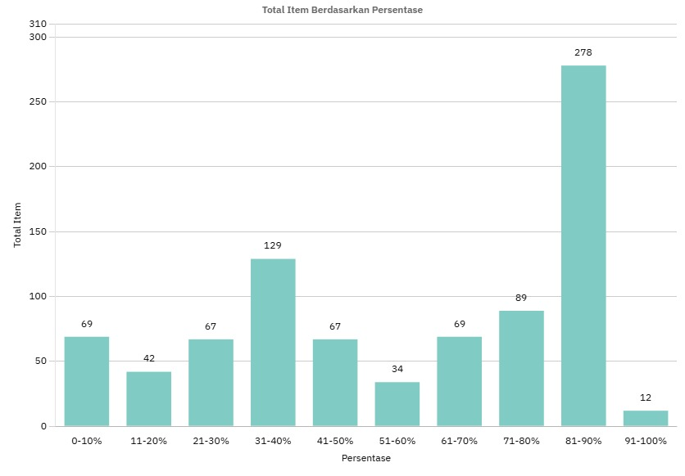

Gambar 3.2 Grafik total item berdasarkan persentase

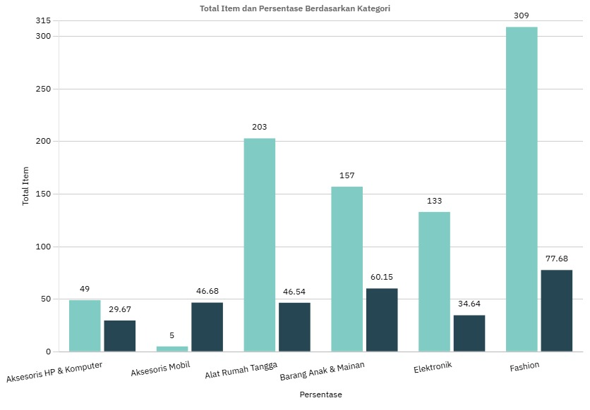Pada gambar diatas menujukkan chart total item berdasarkan persentase pada data yang sudah kita olah dimana chart tersebut menunjukkan bahwa terdapat total item terbanyak pada chart 81-90% dengan total item 278 produk.

Gambar 3.2 Grafik total item dan persentase berdasarkan kategori

Pada Gambar menujukkan chart total item dan persentase berdasarkan kategori pada data yang sudah diolah dimana terlihat bahwa ternyata item yang paling banyak stock kosong terdapat pada kategori fashion dan juga persentase yang paling tinggi di antara yang lain.

Kebutuhan fitur pada sistem yang dirumuskan antara lain:

* Pengguna dapat melakukan login dan register.
* Pengguna dapat mengimpor file CSV berisi data stok dan penjualan.
* Sistem mampu menghitung persentase stok kosong, rata-rata penjualan harian, dan estimasi habis stok.
* Sistem menampilkan data dalam tabel dashboard dan grafik analisis.
* Sistem memberikan notifikasi jika stok kosong lebih dari 50% atau estimasi habis kurang dari 90 hari.

### **Desain (System Design):**

Pada tahap ini dilakukan perancangan sistem dari sisi antarmuka pengguna (UI) dan alur pengolahan data:

Desain Aliran Sistem

Sistem flowchart yang dirancang akan menggambarkan alur interaksi antara pengguna (Sistem dan Admin) dengan sistem inventory. Ini mencakup proses mulai dari login, register, validasi akun, hingga 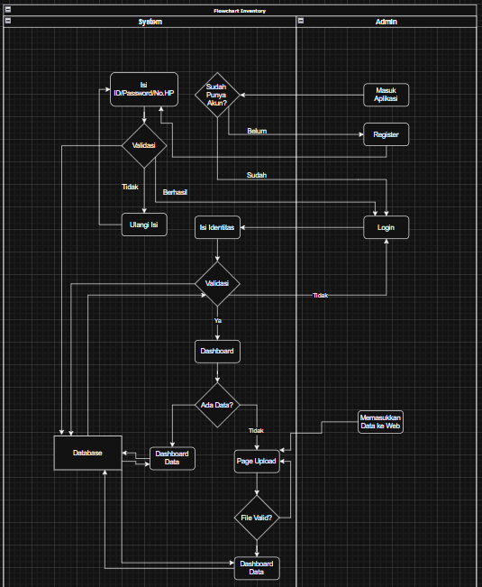pengolahan data penjualan. Alur utama meliputi:

Gambar 3.2 Tampilan flowchart sistem monitoring

* Pengguna memasukkan ID/Password/No. HP.
* Sistem memvalidasi kredensial.
* Jika validasi berhasil, pengguna diarahkan ke Dashboard. Jika gagal, pengguna diminta untuk mengulang atau melakukan register.
* Dari Dashboard, pengguna dapat mengecek apakah ada data. Jika tidak ada, pengguna diarahkan ke Page Upload. Jika ada, data langsung ditampilkan di Dashboard Data.
* Pada Page Upload, pengguna memasukkan data ke web. Sistem akan memvalidasi file. Jika valid, data diunggah dan ditampilkan di Dashboard Data. Jika tidak valid, pengguna diminta untuk mengulang proses unggah.
* Proses register melibatkan pengisian identitas dan kemudian diarahkan ke login.

Desain UI

Antarmuka pengguna (UI) dirancang untuk memberikan pengalaman yang intuitif dan fungsional. Desain ini mencakup beberapa halaman utama:

* **Register Page:** Merupakan halaman yang digunakan pengguna untuk mendaftar akun untuk login ke dalam sistem. Kegiatan ini merupakan dimana pengguna mengisi kolom username dan kolom password yang nantinya akan di simpan pada database yang digunakan untuk login pada login page untuk masuk dan akses ke dalam sistem.
* **Login Page:** Merupakan halaman yang digunakan untuk pengguna masuk ke dalam sistem dan mengakses seluruh halaman dalam manajemen stok. Kegiatan ini berupa mengisi kolom username dan kolom password yang kemudian akan melakukan verifikasi oleh sistem dan diijinkan untuk masuk kedalam sistem.
* **Dashboard Page:** Halaman ini merupakan halaman utama setelah pengguna login, dimana halaman ini akan menampilkan data dari pengguna yang mengupload file CSV di page upload dan setelah ditekan tombol upload file CSV tersebut akan diproses oleh sistem yang dimana akan menampilkan tabel berisi kolom SKU, Nama Produk, Kategori, Stok, Stok Perjalanan, Total Penjualan Perbulan, Persentase Stok Kosong, Perkiraan Habis, dan Notifikasi. Pada kolom perkiraan habis dan notifikasi itu akan dianalisis oleh sistem dengan rumus yang sudah disedikan oleh aplikasi setelah file diproses pada upload page. Dimana kolom kolom tersebut membantu pengguna untuk menganalisis data pada file CSV tersebut.
* **Upload Page:** Halaman ini merupakan halaman yang digunakan pengguna untuk mengupload file CSV yang sudah di cleansing, dimana setelah menekan tombol memilih file pengguna akan di arahkan pada file yang ada pada device setelah pengguna memilih file bertype CSV file akan muncul pada aplikasi, setelah pengguna file sudah di pilih pengguna akan menekan tombol upload dimana sistem akan memproses dan menganalisis Data CSV yang sudah diupload oleh pengguna dan akan ditampilkan pada dashboard page. Pada kegiatan ini sistem akan mendetect dan menganalisis kolom SKU, Nama Produk, Kategori, Stok, Stok Perjalanan, Total Penjualan Perbulan, Persentase Stok Kosong, Perkiraan Habis, dan Notifikasi. Pada kolom perkiraan habis dan notifikasi sistem akan diproses otomatis dimana rumus untuk menghitung perkiraan habis yaitu (Stok+Stok Perjalanan)/(Total Penjualan Perbulan/31hari), dan untuk notifikasi sistem akan otomatis menganalisis data dan menampilkan notifikasi untuk (Data yang aman dimana persentase stok kosong masih <50% dan perkiraan habis masih >90 hari), (Waspada untuk data yang persentase stok kosong nya >50% ataupun perkiraan habis <90 hari), (Warning untuk data yang persentase stok kosong nya >50% dan perkiraan habis nya sudah <90 hari).
* **Grafik Page:** Page ini merupakan page yang akan menganalisis data file CSV yang sudah diupload dan diproses oleh sistem. Kegiatan ini akan menampilkan grafik dari analisis file CSV yang telah di upload oleh pengguna. Grafik ini dilakukan menggunakan Chart.js untuk menampilkan grafik batang dengan total item yang berdasarkan persentase stok kosong dan kategori. Dimana pengguna juga dapat memfilter perkategori untuk mengetahui data lebih detail untuk dilihat.

### **Implementasi (Implementation):**

Tahapan ini mencakup penerjemahan hasil desain ke dalam kode program. Implementasi dilakukan dengan:

* Bahasa pemrograman PHP sebagai backend.
* HTML, CSS, dan Chart.js untuk frontend dan visualisasi.
* Pengolahan file CSV dengan fungsi bawaan PHP (fgetcsv) untuk parsing data.
* Logika PHP digunakan untuk menghitung stok kosong, estimasi habis, dan menampilkan notifikasi.

Struktur halaman yang dibangun meliputi:

* index.php, login.php, register.php, dashboard.php, upload.php, dan chart.php.
* Sistem keamanan menggunakan sesi login dengan validasi pada setiap halaman utama.

### **Pengujian (Testing):**

Pengujian dilakukan untuk memastikan semua fitur berjalan dengan baik. Pengujian dilakukan terhadap:

* Proses login dan register.
* Upload dan pembacaan file CSV.
* Perhitungan otomatis terhadap persentase stok kosong dan estimasi habis.
* Validasi dan tampilan grafik distribusi.
* Sistem juga diuji terhadap data tidak valid, seperti CSV tanpa format atau kolom yang tidak dikenali.

### **Pemeliharaan (Maintenance):**

Setelah sistem berjalan, dilakukan tahap pemeliharaan untuk perbaikan bug dan peningkatan fitur berdasarkan feedback pengguna. Pemeliharaan mencakup:

* Perbaikan error parsing file.
* Penyesuaian tampilan agar responsif di berbagai perangkat.
* Penambahan fitur filter grafik per kategori.
* Pengelolaan sesi login agar aman dari akses tidak sah.

# **HASIL DAN PEMBAHASAN**

## **Hasil Desain Figma**

### **Register Page**

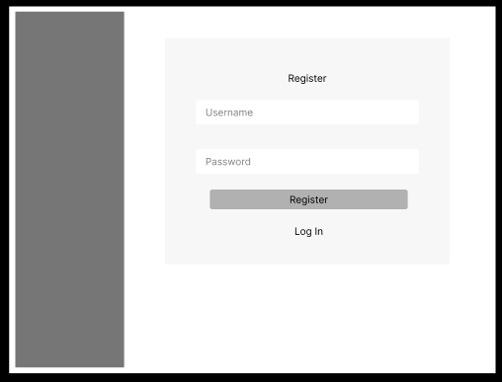

Gambar 4.1 Tampilan Register

|  |  |
| --- | --- |
| Komponen | Fungsi |
| Sidebar (abu-abu) | Umumnya digunakan sebagai panel navigasi, informasi tambahan, atau branding |
| Label “Register” | Menunjukkan bahwa pengguna sedang berada di halaman pendaftaran (registrasi) |
| Field “Username” | Tempat pengguna mengisi nama pengguna (username) untuk mendaftar akun |
| Field “Password” | Tempat pengguna mengisi kata sandi (password) yang akan digunakan untuk akun |
| Tombol “Register” | Digunakan untuk mengirim data username dan password untuk proses pendaftaran |
| Tautan “Log In” | Mengarahkan pengguna ke halaman login jika sudah memiliki akun |

Tabel ‑ Register page (figma)

### **Login Page**

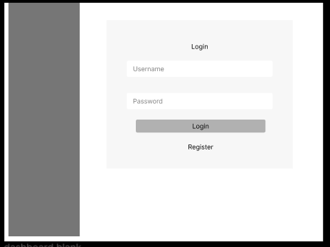

Gambar 4.1 Tampilan Login

|  |  |
| --- | --- |
| Komponen | Fungsi |
| Sidebar (abu-abu) | Umumnya digunakan sebagai panel navigasi, informasi tambahan, atau branding |
| Label “Login” | Menunjukkan bahwa pengguna sedang berada di halaman login |
| Field “Username” | Tempat pengguna mengisi nama pengguna (username) untuk mendaftar akun |
| Field “Password” | Tempat pengguna mengisi kata sandi (password) yang akan digunakan untuk akun |
| Tombol “Log In” | Digunakan untuk mengirim data username dan password untuk masuk ke halaman utama |
| Tautan “Register” | Mengarahkan pengguna ke halaman register jika belum memiliki akun |

Tabel ‑ Login Page (figma)

### **Dashboard Penjualan**

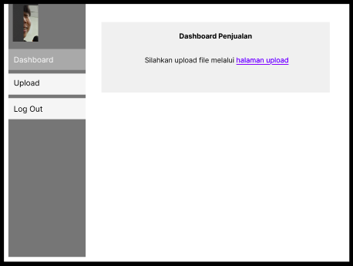

Gambar 4.1 Tampilan Dashboard Penjualan

|  |  |
| --- | --- |
| Komponen | Fungsi |
| Foto profil (pojok kiri atas) | Menampilkan foto pengguna sebagai identitas akun yang sedang login |
| Tombol “Dashboard” | Mengarahkan ke halaman utama dashboard, biasanya berisi ringkasan informasi (sedang dibuka) |
| Tombol “Upload” | Menu untuk membuka halaman upload file penjualan |
| Tombol “Log out” | Untuk keluar (logout) dari sistem/aplikasi |
| Judul “Dashboard Penjualan” | Menampilkan nama halaman yang sedang diakses yaitu dashboard penjualan |
| Teks instruksi upload | Memberikan informasi atau instruksi kepada pengguna untuk mengupload file |
| Link “Halaman Upload” (warna ungu) | Tautan yang dapat diklik untuk menuju halaman upload file penjualan |

Tabel ‑ Dashboard Penjualan (figma)

### **Upload Page**

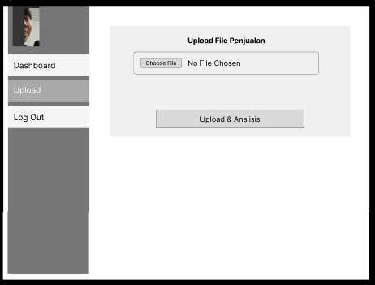

Gambar 4.1 Tampilan Upload File Penjualan

|  |  |
| --- | --- |
| Komponen | Fungsi |
| Halaman “Upload” (aktif) | Menandakan halaman yang sedang dibuka adalah halaman upload file |
| Judul “Upload file penjualan” | Menampilkan nama halaman yang sedang diakses yaitu halaman Upload |
| Tombol “Choose file” | Memungkinan pengguna memilih file dari perangkat untuk di unggah |
| Label “No chosen file” | Menampilkan status bahwa belum ada file yang dipilih |
| Tombol “Upload & Analisis” | Digunakan untuk menggungah file sekaligus menjalankan proses analisis data |

Tabel ‑ Upload file (figma)

### **Dashboard Penjualan Page (setelah mengupload file)**

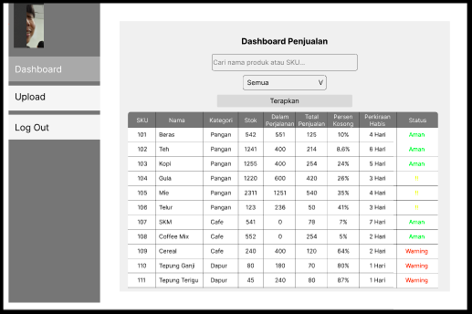

Gambar 4.1 Tampilan Dashboard Penjualan (setelah mengupload file)

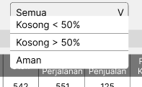

Gambar 4.1 Tampilan filter kategori

|  |  |
| --- | --- |
| Komponen | Fungsi |
| Judul “Dashboard Penjualan” | Menunjukkan nama halaman yang sedang ditampilkan |
| Kolom pencarian “Cari nama produk atau sku” | Untuk mencari produk berdasarkan nama atau sku |
| Dropdown filter kategori (“Semua”) | Untuk menyaring tampilan berdasarkan kategori (semua, kurang dari 50%, lebih dari 50%, aman) |
| Tombol “Terapkan” | Menerapkan filter pencarian dan kategori |
| Tabel Data Penjualan | Menampilkan detail produk yang dijual dalam bentuk tabel |

Tabel ‑ Dashboard Penjualan setelah mengupload file (figma)

## **Hasil Apps (Aplikasi)**

### **Login Page**

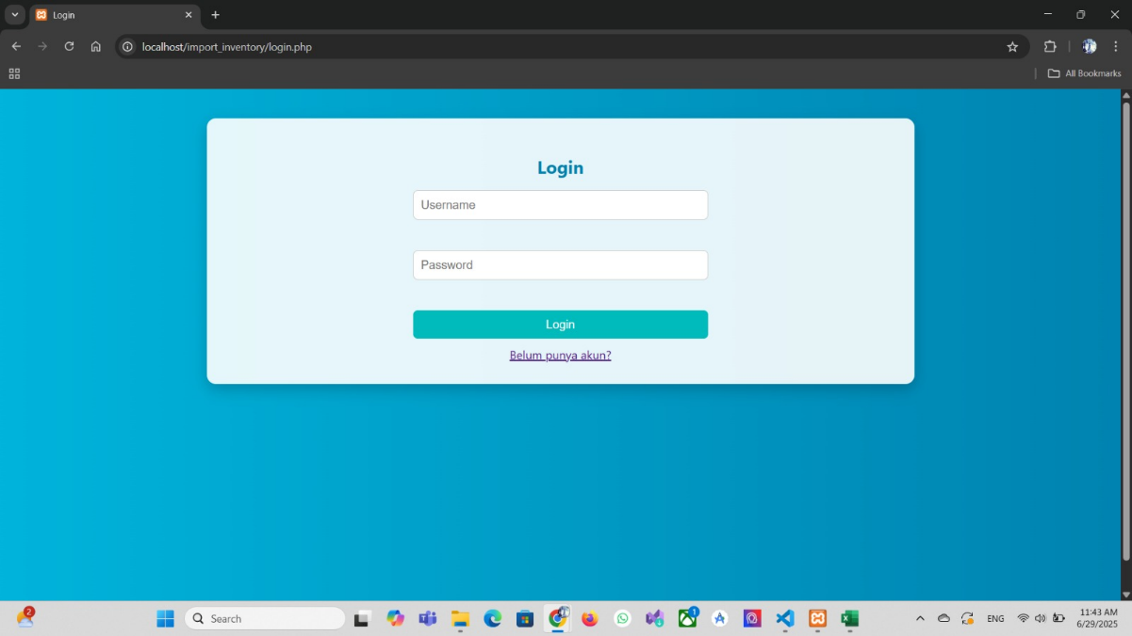

Gambar 4.2 Tampilan Login

|  |  |
| --- | --- |
| Komponen | Fungsi |
| Page “Login” | Menunjukkan pengguna berada dalam halaman login |
| Field “Username” | Digunakan untuk pengguna mengisi nama pengguna (username) |
| Field “Password” | Digunakan untuk pengguna mengisi kata sandi (password) |
| Tombol “Login” | Digunakan pengguna untuk memasuki halaman selanjutnya setelah mengisi username & password |
| Link “Belum punya akun” (warna ungu) | Tautan yang dapat diklik pengguna jika belum memiliki akun yang di*redirect* ke halaman register untuk mendaftarkan diri |

Tabel ‑ Login Page (apps)

### **Register Page**

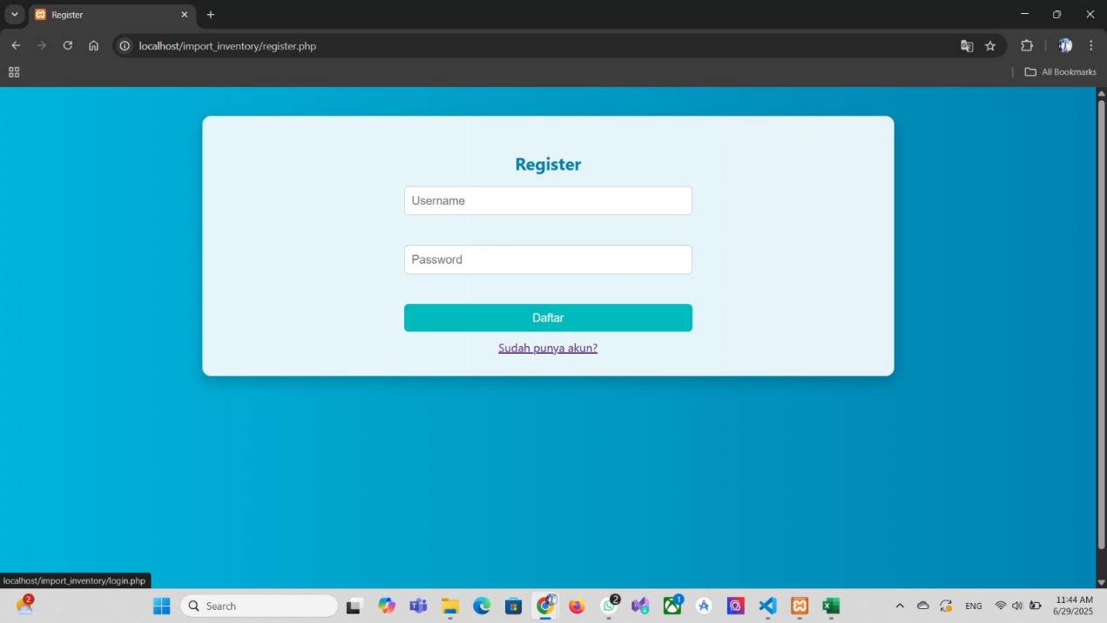

Gambar 4.2 Tampilan Register

|  |  |
| --- | --- |
| Komponen | Fungsi |
| Page “Register” | Menunjukkan pengguna berada dalam halaman register |
| Field “Username” | Digunakan untuk pengguna mengisi nama pengguna (username) |
| Field “Password” | Digunakan untuk pengguna mengisi kata sandi (password) |
| Tombol “Daftar” | Digunakan pengguna mengirim username & password untuk proses pendaftaran |
| Link “Sudah punya akun” (warna ungu) | Tautan yang dapat diklik pengguna jika sudah memiliki akun untuk di*redirect* ke halaman login |

Tabel ‑ Register page (apps)

### **Dashboard Penjualan**

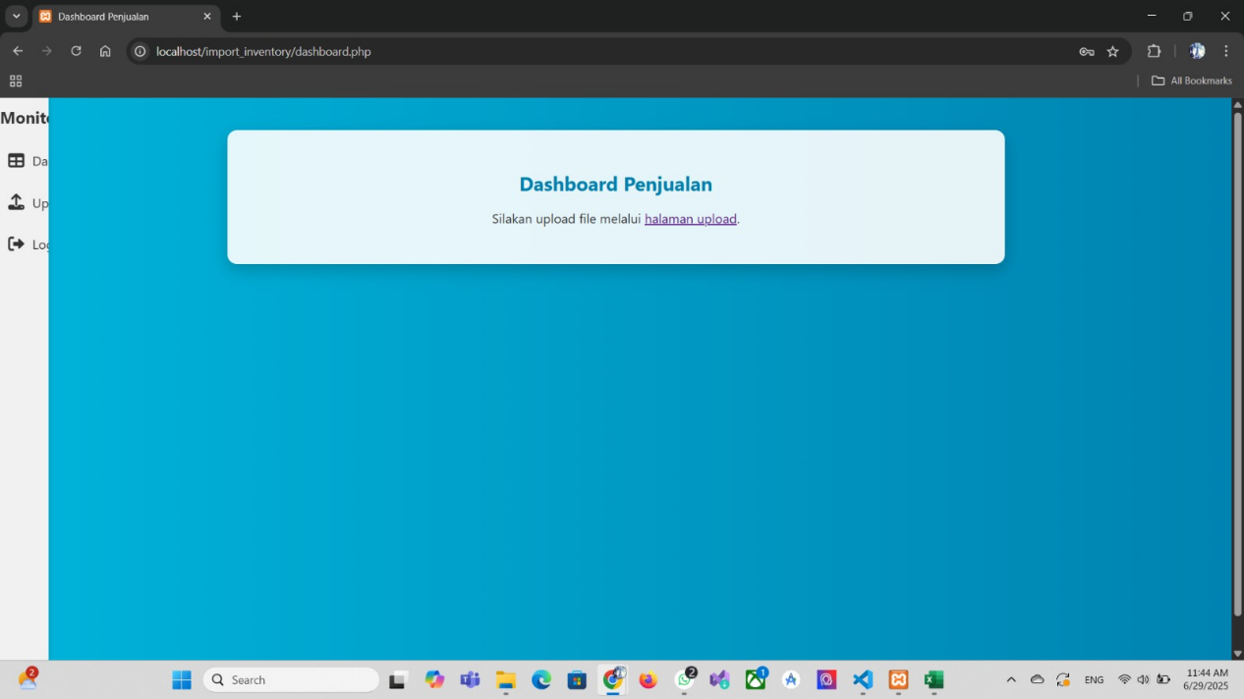

Gambar 4.2 Tampilan Dashboard Penjualan

|  |  |
| --- | --- |
| Komponen | Fungsi |
| Tombol “Dashboard” | Mengarahkan ke halaman utama dashboard, biasanya berisi ringkasan informasi (sedang dibuka) |
| Tombol “Upload” | Menu untuk membuka halaman upload file penjualan |
| Tombol “Log out” | Untuk keluar (logout) dari sistem/aplikasi |
| Judul “Dashboard Penjualan” | Menampilkan nama halaman yang sedang diakses yaitu dashboard penjualan |
| Teks instruksi “Silahkan upload file” | Memberikan informasi atau instruksi kepada pengguna untuk mengupload file |
| Link “Halaman Upload” (warna ungu) | Tautan yang dapat diklik untuk menuju halaman upload file penjualan |

Tabel ‑ Dashboard Penjualan (apps)

### **Upload Page**

Gambar 4.2 Tampilan Upload File Penjualan

Pada upload page ini pengguna akan menekan tombol untuk memilih file CSV dimana data itu adalah data penjualan yang sudah dicleansing, digunakan data penjualan karena file tersebut memiliki file stok yang dapat dianalisis oleh sistem untuk stok kosong yang dimana kolom penjualan yang kosong (Blank) itu dianggap sebagai tidak memiliki stok dan kolom penjualan yang memliki angka 0 itu dianggap sebagai tidak memiliki penjualan.

Kegiatan pada page ini menganalisis data berformat CSV yang berisi kolom SKU, Nama Produk, Kategori, Stok, Stok Perjalanan, Total Penjualan, Persentase Stok Kosong, Perkiraan Habis, dan Notifikasi. Pada kolom perkiraan habis dan notifikasi sistem akan otomatis menganalisis dengan rumus perkiraan habis (Stok+Stok Perjalanan)/(Total Penjualan Perbulan/31hari), dan untuk notifikasi sistem akan otomatis menganalisis data dan menampilkan notifikasi untuk (Data yang aman dimana persentase stok kosong masih <50% dan perkiraan habis masih >90 hari), (Waspada untuk data yang persentase stok kosong nya >50% ataupun perkiraan habis <90 hari), (Warning untuk data yang persentase stok kosong nya >50% dan perkiraan habis nya sudah <90 hari).

Tujuan pada page ini merupakan page untuk memproses data yang diupload untuk menampilkan data pada page dashboard untuk mempermudah pengguna agar lebih mudah untuk restok barang.

|  |  |
| --- | --- |
| Komponen | Fungsi |
| Halaman “Upload” (aktif) | Menandakan halaman yang sedang dibuka adalah halaman upload file |
| Judul “Upload file penjualan” | Menandakan fungsi halaman, yaitu untuk menggungah file penjualan |
| Tombol “Choose file” | Memungkinan pengguna memilih file dari perangkat untuk di unggah/file yang mau digunakan untuk dianalisis dalam website seperti data file stock penjualan |
| Label “No chosen file” | Menampilkan status bahwa belum ada file yang dipilih |
| Tombol “Upload & Analisis” | Digunakan untuk menggungah file sekaligus menjalankan proses analisis data |

Tabel ‑ Upload file (apps)

### **Dashboard Penjualan Page (setelah mengupload file)**

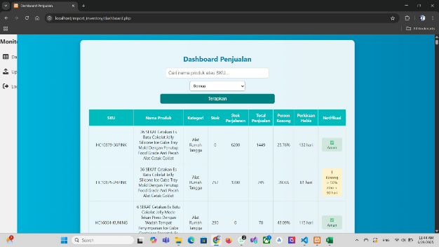

Gambar 4.2 Tampilan Dashboard Penjualan (filter semua)

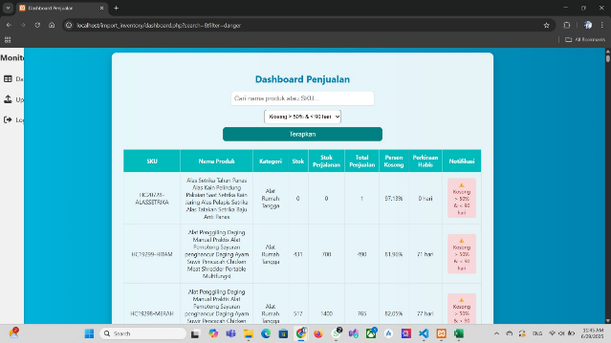

Gambar 4.2 Tampilan Dashboard Penjualan (filter kosong > 50% & < 90 hari)

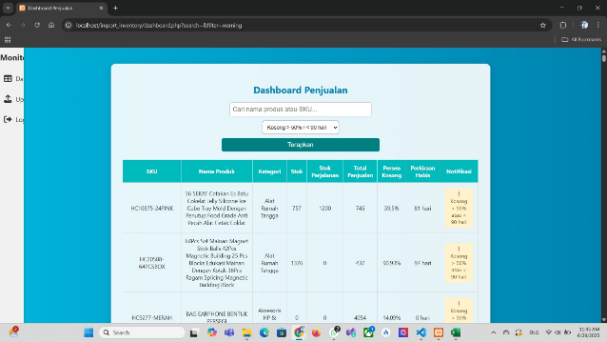

Gambar 4.2 Tampilan Dashboard Penjualan (filter kosong > 50% atau < 90 hari)

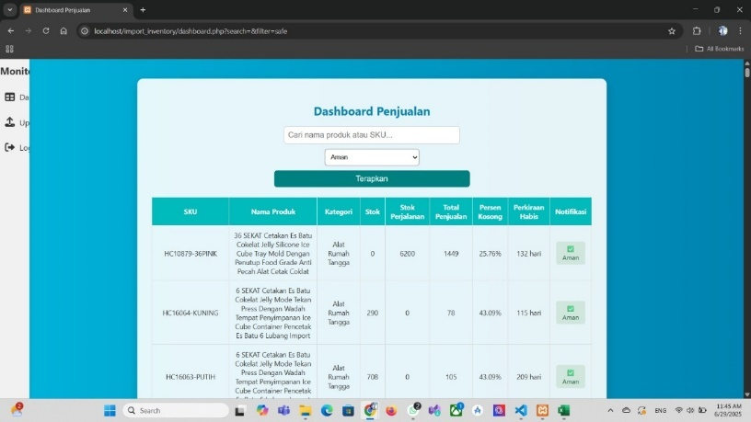

Gambar 4.2 Tampilan Dashboard Penjualan (filter aman)

Pada page dashboard yang setelah diupload oleh pengguna melalui upload page, page ini menampilkan data yang didetect oleh sistem dimana sistem akan mendetect kolom berisi SKU, Nama Produk, Kategori, Stok, Stok Perjalanan, Total Penjualan, dan Persentase Kosong. Dan untuk kolom Perkiraan Habis dan Notifikasi akan diproses dan dianalisis oleh sistem dengan menggunakan rumus yang sudah ditentukan oleh sistem. Setelah file CSV sudah diupload, pengguna dapat memantau setiap kolom tersebut.

Kegiatan pada page ini bertujuan untuk mempermudah pengguna agar lebih optimal dalam restok barang dan memonitoring stok supaya kedepan nya tidak terjadi kekosongan lagi pada stok. Pada page ini juga terdapat fitur tambahan seperti fitur pencarian dan filter notifikasi yang dapat memudahkan pengguna untuk mencari barang dengan melalui kolom nama barang maupun kategori dan filter notifikasi sesuai dengan kebutuhan pengguna.

|  |  |
| --- | --- |
| Komponen | Fungsi |
| Judul “Dashboard Penjualan” | Menunjukkan nama halaman yang sedang ditampilkan |
| Kolom pencarian “Cari nama produk atau sku” | Untuk mencari produk berdasarkan nama atau sku yang ada pada data |
| Dropdown filter kategori (“Semua”) | Untuk menyaring tampilan data berdasarkan kategori (semua, kurang dari 50%, lebih dari 50%, aman) |
| Tombol “Terapkan” | Menerapkan filter pencarian dan kategori |
| Tabel Data Penjualan | Menampilkan detail produk dari hasil data penjualan yang sudah kita upload kedalam website dalam bentuk tabel |
| Notifikasi warna(Hijau, Kuning, Merah) | Notifikasi warna hijau menunjukkan bahwa stock masih aman (>50%), warna kuning menunjukkan bahwa stock sudah mulai menipis dan harus diperhatikan (25-25%), warna merah menunjukkan stock sudah hamper habis dan harus segera direstock (<25%) |

Tabel ‑ Dashboard Penjualan (setelah mengupload file) (apps)

### **Distribusi Persentase Penjualan Kosong**

Gambar 4.2 Distribusi Persentase Penjualan Kosong

Halaman ini merupakan halaman yang menampilkan bar chart dimana data dari bar chart tersebut di ambil dari data yang ada pada file CSV yang diupload dan diproses oleh sistem. Setelah sistem memproses data tersebut, bar chart akan tertampil pada grafik page dimana bar chart tersebut mendetect setiap 10% dari persentase stok kosong dan total item yang ada pada setiap persentase tersebut.

Kegiatan ini bertujuan agar pengguna lebih mudah untuk melihat isi detail dari data tersebut. Pada halaman ini sistem juga menyediakan fitur filter bagi pengguna agar lebih mudah untuk melihat isi data dari setiap kategori secara detail.

|  |  |
| --- | --- |
| Kategori | Fungsi |
| Judul “Distribusi Persentase Penjualan Kosong” | Menunjukkan nama halaman yang sedang ditampilkan |
| Chart | Menampilkan Persentase Penjualan yang kosong pada data penjualan yang sudah kita upload ke website dalam bentuk chart (dengan jumlah barang dan persentase penjualan yang kosong pada setiap jumlah barang) |
| Filter Kategori “Semua” | Untuk menyaring tampilan berdasarkan kategori (semua) |

Tabel ‑ Distribusi Presentase Penjualan kosong

# **KESIMPULAN**

Berdasarkan hasil analisis kebutuhan dan pengembangan sistem inventory berbasis Business Intelligence (BI), dapat disimpulkan bahwa penerapan sistem otomatis ini sangat penting dalam meningkatkan efisiensi pengelolaan stok barang di perusahaan. Sistem yang dirancang mampu memantau persediaan secara real-time dan memberikan notifikasi otomatis dengan kode warna (Hijau, Kuning, Merah) yang memudahkan staf gudang dan pembelian dalam mengambil keputusan cepat terkait pengisian ulang stok.

Pengolahan data penjualan selama 1114 hari melalui proses ETL dan cleansing menunjukkan adanya tantangan dalam pengelolaan persediaan, terutama dengan banyaknya produk yang mengalami hari tanpa penjualan akibat stok kosong. Data ini menjadi dasar penting dalam menganalisis pola penjualan dan merencanakan pengadaan barang secara lebih akurat. Selain itu, penggunaan Microsoft Excel sebagai alat bantu dalam proses cleansing dan rekap data menunjukkan bahwa pengolahan data awal masih dapat dilakukan secara cermat sebelum diintegrasikan ke dalam sistem BI yang lebih kompleks.

Pengembangan sistem ini tidak hanya berfokus pada pemantauan stok, tetapi juga pada fitur-fitur utama seperti input data barang baru, pengeditan data, penghapusan barang, serta notifikasi otomatis yang memudahkan pengguna dalam mengelola persediaan secara otomatis dan efektif. Dengan adanya fitur ini, diharapkan proses pengadaan barang dapat dilakukan secara lebih cepat, akurat, dan berbasis data, sehingga risiko kehabisan stok dapat diminimalisasi dan potensi kerugian akibat kekurangan barang dapat ditekan.

Selain itu, rencana pengembangan selanjutnya mencakup pembuatan tampilan antarmuka pengguna menggunakan Figma, yang akan memudahkan pengguna dalam mengoperasikan sistem secara intuitif. Implementasi fitur-fitur utama ini diharapkan mampu meningkatkan pengambilan keputusan strategis dan operasional perusahaan, serta mendukung keberlanjutan proses bisnis yang lebih bagus dan terintegrasi.

Secara keseluruhan, penerapan sistem inventory berbasis BI ini menunjukkan potensi besar dalam membantu perusahaan mengelola stok secara lebih akurat, cepat, dan otomatis, sehingga dapat meningkatkan daya saing dan keberhasilan bisnis di era digital saat ini.

# **DAFTAR PUSTAKA**

Azis, N. U. R. (2022). Pembuatan Aplikasi Perpustakaan Berbasis Android Menggunakan Crud Sqlite. *Intelektiva*, *3*(9), 149–158.

Batz, J. M. De, Baroleh, J., & Kaunang, R. (2024). Keuntungan Usaha Kue Bagea Sheren MU Di Kelurahan Buyungon Kecamatan Amurang Kebupaten Minahasa Selatan. *Agri-Sosioekonomi*, *20*(1), 63–70. https://doi.org/10.35791/agrsosek.v20i1.54438

Billah Fatkha Putra Edhya & Meme Susilowati. (2022). Business Intelligence Data Marketing MengunakanMetode Kimball Dan Etl Dengan Power Bi. *KURAWAL Jurnal Teknologi, Informasi Dan Industri*, *Volume 5 N*. https://jurnal.machung.ac.id/index.php/kurawal

Chaudhuri, S., Dayal, U., & Narasayya, V. (2011). An overview of business intelligence technology. *Communications of the ACM*, *54*(8), 88–98. https://doi.org/10.1145/1978542.1978562

Dwi, F., Sofalina, J., & Handayani, N. (2023). Sistem Informasi Inventory Barang Dengan Metode FIFO Berbasis Website di Divisi Product Supply Robonesia.ID. *KESATRIA: Jurnal Penerapan Sistem Informasi (Komputer & Manajemen)*, *4*(1), 58–65.

Fatawa Imam Al Muftin, & Fendi Hidayat. (2024). Sistem Informasi Penjualan. *Zona Komputer: Program Studi Sistem Informasi Universitas Batam*, *13*(3), 232–237. https://doi.org/10.37776/zkomp.v13i3.1461

Fu, M., Fan, T., Ding, Z., Salih, S. Q., Al-Ansari, N., & Yaseen, Z. M. (2020). Deep Learning Data-Intelligence Model Based on Adjusted Forecasting Window Scale: Application in Daily Streamflow Simulation. *IEEE Access*, *8*, 32632–32651. https://doi.org/10.1109/ACCESS.2020.2974406

Gulo, T., Riyandi, A., & Imron. (2021). Perancangan Sistem Informasi Inventory Pada Pt Sinar Utama Jaya Abadi. *Sains, Aplikasi, Komputasi Dan Teknologi Informasi*, *3*(1), 29–39. https://ocs.unmul.ac.id/index.php/jsakti/article/view/4352

Junaedi, I., Abdillah, D., & Yasin, V. (2020). Analisis Perancangan Dan Pembangunan Aplikasi Business Intelligence Penerimaan Negara Bukan Pajak Kementerian Keuangan Ri. *JISAMAR (Journal of Information System, Applied, Management, Accounting and Researh)*, *4*(3), 88.

Mulyani, E. S., Agustin, I. W., Herfiyanti, L., & Sufyana, C. M. (2022). Perancangan Sistem Informasi Kelengkapan Berkas Klaim BPJS IGD Menggunakan Visual Studio di Rumah Sakit Muhammadiyah Bandung. *JATISI (Jurnal Teknik Informatika Dan Sistem Informasi)*, *9*(3), 1784–1798. https://doi.org/10.35957/jatisi.v9i3.2167

Nur Azizah, D. (2021). *Emitor: Jurnal Teknik Elektro Pengembangan Sistem Inventory Barang Perusahaan Dagang Berbasis Website (Studi Kasus : CV. Agung Nugraha)*. *21*(01), 42–48.

Nurcahyawati, V., Riyondha Aprilian Brahmantyo, & Januar Wibowo. (2023). Manajemen Persediaan Menggunakan Metode Safety Stock dan Reorder Point. *Jurnal Sains Dan Informatika*, *9*(April), 89–99. https://doi.org/10.34128/jsi.v9i1.431

Ramadhani Mukhlis, I., Azi Laga, S., Suprianto, G., Hermansyah, D., Anang Karyawan, M., Suprianto, H., & Hayam Wuruk Perbanas Jl Wonorejo Utara, U. (2023). Pelatihan UI/UX Menggunakan Figma Untuk Meningkatkan Kompetensi Di Bidang Desain Guru MGMP RPL SMK Provinsi Jawa Timur. *Jurnal Kemitraan Dan Pemberdayaan Masyarakat*, *III*(1), 80–87. https://doi.org/10.14414/kedaymas.v3i1.3555

Rianto, H., & Amrin, A. (2022). Pengembangan Aplikasi Penjualan Online dengan Laravel Untuk Optimalisasi Pengelolaan Data pada Perusahaan Ritel. *Insantek*, *4*(1), 1–6.

Rina Noviana. (2022). Pembuatan Aplikasi Penjualan Berbasis Web Monja Store Menggunakan Php Dan Mysql. *Jurnal Teknik Dan Science*, *1*(2), 112–124. https://doi.org/10.56127/jts.v1i2.128

Rusfa, D. D. R. (2021). Perancangan Sistem Informasi Persediaan Barang Berbasis Web Pada Pd.Kopi Ayam Ras. *Journal of Applied Accounting and Business*, *3*(2), 72. https://doi.org/10.37338/jaab.v3i2.194

Sutendi, E. (2025). *Model Waterfall Dalam Sdlc : Konsep , Keunggulan , Dan Kelemahan " Model Waterfall Dalam Sdlc : Konsep , Keunggulan , Dan Kelemahan "*. *March*, 0–7.

Wati, D. A. K., & Barnad. (2022). Desain dan Implementasi Sistem Inventory Data Ikan CV Pesona Mandiri Berbasis Google Sheets dan Appsheets. *Teknika*, *11*(3), 163–169. https://doi.org/10.34148/teknika.v11i3.513

Winanti, & Fernando, E. (2024). The Role of Brand Image and Trust in the Adoption of FinTech Digital Payment for Online Transportation. *Journal of Information Systems Engineering and Business Intelligence*, *10*(1), 126–138. https://doi.org/10.20473/jisebi.10.1.126-138